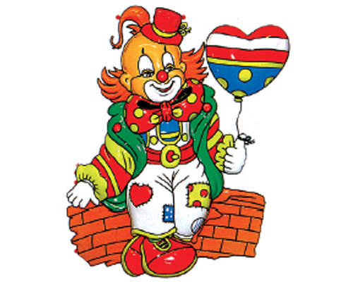
Srdečně Vás zveme

25. února 2012

od 14,00 hodin

do prostor ZŠ v Dalovicích

na


POHÁDKOVÝ
MAŠKARNÍ

KARNEVAL

Připraven je program plný soutěží, písniček a překvapení.

Občerstvení zajištěno.

Vstupné dobrovolné.

